Сказочная птица
ПРОГРАМНЫЕ ЗАДАЧИ: Вызвать у детей желание выполнить работу (образ сказочной птицы), побуждать к созданию разнообразных образов, используя разные средства выразительности (цвет оперенья, разнообразные формы хвоста). Упражнять приёмам штрихования при изображении перьев птиц (используя наклонные, отрывные и неотрывные штрихи), пользоваться шаблоном. Воспитывать внимание, усидчивость, самостоятельность, желание довести начатую работу до конца.
ПРЕДВАРИТЕЛЬНАЯ РАБОТА: лепка птицы и рисование на тему «Птицы на участке». Наблюдение за птицами, чтение сказок, рассматривание иллюстраций.
МАТЕРИАЛ: Листы бумаги, краски, цветные карандаши, фломастеры, простые карандаши, кисточки, салфетки, шаблоны туловища птиц, магнитофонная запись П. И. Чайковского « Болезнь куклы».
ХОД ЗАНЯТИЯ.
Воспитатель предлагает послушать мелодию П.И. Чайковского «Болезнь куклы».
---Ребята, какое настроение вызвала у вас эта музыка? Радостное, бодрое или грустное, печальное? ---Помните, мы с вами читали сказку, про Ивана-царевича и Серого волка. Вспомните, у кого было печальное, грустное настроение. Закройте глаза и постарайтесь представить, каким был Иван-царевич.
В это время входит Иван-царевич.
---Здравствуйте дети! Вы меня узнали? Я — Иван-царевич. Вы так хорошо слушали музыку и так старались представить грустного Ивана-царевича, что я сам пришёл к вам из сказки в гости.
---Что Иванушка не весел, что ты голову повесил?
---Как мне не грустить? Как мне не печалиться? Послал меня царь Берендей по белу свету искать сказочную птицу. А где мне её найти не знаю, и какая она я тоже не знаю. Видел я воробьёв, сорок, а сказочных птиц не встречал.
----Не горюй, то не беда!
Воспитатель ставит перед детьми в ряд 6-8 картинок с изображением реальных
и декоративных птиц и предлагает их назвать.
---Ребята, почему одних птиц вы сумели назвать, а других нет? Что это за птицы? НЕ названные вами птицы придуманы художниками, их можно назвать сказочными.
---Чем же эти птицы необычны, чем они отличаются от тех, которых мы виде-
ли на улице, в лесу?
---Да, они красочные, украшены узорами, у них необычной формы хвосты, крылья, хохолки.
---Какие у сказочных птиц хвосты?
---А что может быть у них на голове?
---Какое у них оперенье?
---Где вы видели изображения сказочных птиц? (в сказках, в разных вышивках, узорах, коврах, на посуде, в узорах на коробках с конфетами). Узоры таких птиц называют декоративными.
---Иван: Много вы птиц чудесных и красивых видели. Все они разные, друг на друга не похожие. А в той книжке, что меня рассказывает, нарисована только одна да и то маленькая, её чуть видно. Нарисуйте мне каждый такую жар-птицу, о которой рассказали. А царь Берендей пусть выберет любую, которая ему понравится, вы их ему пришлите, и он вас поблагодарит.
ОРГАНИЗАЦИЯ ИЗО ДЕЯТЕЛЬНОСТИ ПОД МУЗЫКАЛЬНОЕ
СОПРОВОЖДЕНИЕ.

---Ребята, нам нужно выполнить просьбу Иван - царевича: хорошо нарисовать птиц. У вас на столах лежат шаблоны туловища жар-птицы, вы его обведёте простым карандашом, но сильно не нажимайте, а сказочный хвост нарисуйте сами.
---Давайте подумаем, каким способом вы будете рисовать перья на хвосте, туловище, хохолке (штрихом).
---Правильно, мы будем рисовать перья наклонными отрывными и непрерывными штрихами.
---Какие будем использовать краски? (Жаркие как огонь, это красная, жёлтая, оранжевая, малиновая).
---Рисуйте каждый свою жар-птицу, а потом мы отошлём царю Берендею ва-
ши работы и поможем Иван - царевичу.
---Чтобы у птицы не получились пёрышки грязные, надо хорошо промывать кисть, давать возможность высохнуть 1 краске, чтобы она не слилась с другой. Не следует на кисть брать много краски.
---Посмотрите пожалуйста на эти павлиньи перья, они своей красотой похожи на перья жар-птицы, но чем они отличаются, как вы думаете?

ПОКАЗ НАРИСОВАННОЙ ЖАР-ПТИЦЫ.

---Я жар-птица, всем птицам царица.
С походкой важной, с короной царской.
Когда хожу — хвост веером держу.
Вся радугой сияю, красотой пленяю.

РАБОТА ДЕТЕЙ.
АНАЛИЗ: Иван-царевич смотрит на работы детей и веселится.
---Уж очень хороши птицы, как жар горят, даже светлее в группе стало. Такие
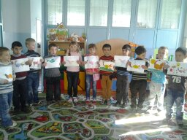
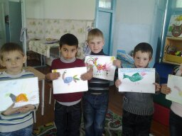
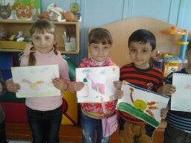
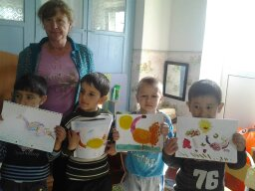
красавицы в коронах, важные да гордые. Царь обрадуется, молодцы ребята, вы очень постарались, я заберу ваших птиц, а вам пришлю посылку с вкусными яблочками. До свидания.

